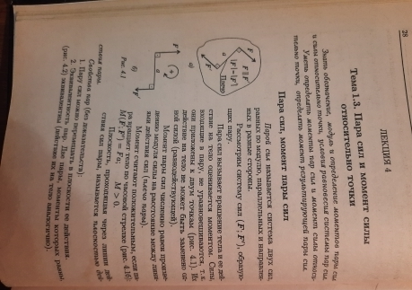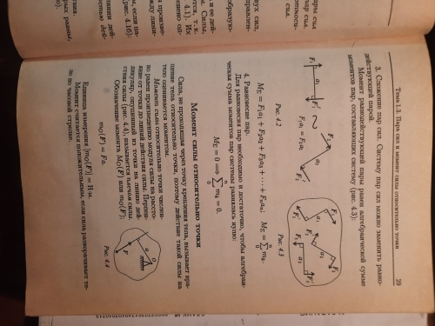07.10.2024 год
4 пара Техническая механика

Конспект из учебника В.П. Олофинская Техническая механика.
Стр.28-29 Пара сил и момент силы относительно точки.

